FB Mädchen Oberstufe
SOCCER QUEENS

Finale: GRAZ 29.05.2026
Murauer-Bier Arena
Herrgottwiesgasse 134, 8020 Graz
09:00- ca.13:30 Uhr
SPIELREGELN

Teilnahmeberechtigung:
Schülerinnen der AHS (9. - 11. Schulstufe) und BHS (9. – 12. Schulstufe) ohne Stichtag.
Zu allen Spielen ist, die durch die Direktion bestätigte, vollständig ausgefüllte Spielerinnenliste, mitzubringen.

Die Mädchen müssen aus Versicherungsgründen zum Zeitpunkt der Veranstaltung Schülerinnen der teilnehmenden Schulen sein (ACHTUNG!!! Spielerinnen aus Maturaklassen sind am Finaltag nicht mehr Schülerinnen der Schule) und der/die Betreuer/in muss dem Lehrkörper der teilnehmenden Schule angehören.

Pro Schule kann ein Team genannt werden.

Mannschaftsgröße:
Die Spiele werden im 7er Fußball (6 Feldspielerinnen + 1 Torfrau) gespielt. Eine Schulmannschaft besteht aus mindestens 7, beziehungsweise maximal 10 Spielerinnen.

Spielmodus:
Gespielt wird nach den Fußballregeln und besonderen Bestimmungen des StFV für das UNIQUA-LIGA Turnier, soweit diese nicht durch nachstehende Turnierbestimmungen abgeändert wurden.

Die angestrebte Spielzeit beträgt: 2x10 Minuten (5 Minuten Pause); die Turnierleitung kann durch äußere Einflüsse wie Hitze oder Größe des Teilnehmerfeldes die Spiel – und Pausenzeit zum Schutze der Mädchen, bzw. aus turniertechnischen Gründen variieren.

Alle Spielerinnen können eingesetzt werden (Rücktausch ist bei Spielunterbrechungen möglich).

Spielfeld:
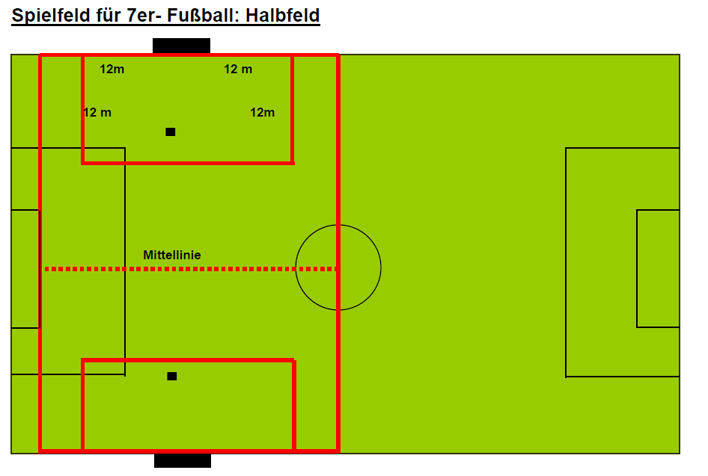
Ballgröße: 5 light (310 – 350 Gramm, wegen Schonung der Torfrauen, die nicht immer „gelernte“ Torfrauen sind!).

Ausrüstung: Jedes Team hat für die Ausrüstungsgegenstände selbst zu sorgen; die Bälle werden von der Turnierleitung zur Verfügung gestellt. Schienbeinschoner sind Pflicht.

Schuhe: Es ist darauf zu achten, dass die Spielerinnen Schuhe mit Stollen, die
fester Bestandteil der Sohle und nicht auswechselbar sind,
verwenden. Die Stollen müssen aus Gummi, Plastik oder aus ähnlich
weichen Materialien bestehen. Turnschuhe sind erlaubt,
Stollenschuhe verboten! (Kunstrasen)
Schmuck: Gemäß der Schmuckverordnung, darf kein Schmuck getragen
werden. Sollten Schmuckstücke nicht „abnehmbar“ sein, können diese,
wenn möglich, abgeklebt werden. Sollte das Abkleben nicht möglich
sein, so darf die Spielerin aus Verletzungsgründen nicht mitspielen.

Wertung, wenn nicht vor Ort aus turniertechnischen Gründen abgeändert: a) Punktezahl (3 Punkte für Sieg, 1 Punkt bei Unentschieden), b) Tordifferenz, c) höhere Zahl der erzielten Tore, d) höhere Zahl der erzielten Siege, e) Spiel der Mannschaften gegeneinander, f) bei absolutem Gleichstand von Mannschaften ist der Sieger durch ein Strafstoß-Schießen zu ermitteln
(es sind drei Spielerinnen pro Team zu nominieren; bei Unentschieden wird das Strafstoßschießen so lange durchgeführt, bis ein Team ein Tor mehr geschossen hat, wobei jedes Team abwechselnd eine Spielerin nominiert; eine Spielerin, die einen Strafstoß durchgeführt hat, darf erst wieder zum Einsatz kommen, wenn alle Spielerinnen des Teams an der Reihe waren).

(1) Abseits:
Im FB Soccer Queens Turnier wird nach der offiziellen Abseitsregel gespielt.
(2) Torfrau:
Die Torfrau darf den Ball nur innerhalb des Strafraumes mit den Händen berühren. Ausschuss und Abwurf dürfen über die Mittellinie erfolgen (Grund: um für leistungsschwächere Teams eine Entlastung zu ermöglichen).
Es wird mit der Rückpassregel gespielt.
(3) Abstoß:
Der Abstoß erfolgt durch die Torfrau oder eine Spielerin innerhalb des Strafraumes. Der abgestoßene Ball darf über die Mittellinie erfolgen. Die Torfrau kann den Ball auch mittels Ausschusses oder Abwurfes mit der Hand ins Spiel bringen.
(4) Strafstoß: 8m vor dem Tor
Schiedsrichter: Die Schiedsrichter werden gestellt. Bei Streitigkeiten oder zu treffenden Disziplinarentscheidungen ist die Entscheidung des Turnierleiters verbindlich gültig.
(5) Eckstoß:
Der Eckstoß wird von den Spielfeldecken getreten. Der/Die Spielleiter/in hat dafür zu sorgen, dass zwischen der Spielerin, die den Eckball spielt und der ihr am nächsten stehenden Gegnerin genügend
Abstand (6 Meter) besteht.
(6) Freistoß:
Der/Die Spielleiter/in hat dafür zu sorgen, dass zwischen der Spielerin, die den Freistoß spielt und der ihr am nächsten stehenden Gegnerin 6 Meter Abstand besteht.
(7) Disziplinarmaßnahmen
Zur Hebung der Disziplin ist der/die Schiedsrichter/in bzw. Spielleiter/in berechtigt, neben der Ermahnung Spielerinnen mit zeitlich begrenztem Ausschluss (Blaue Karte) zu bestrafen. Der Zeitausschluss dauert im 7er-Fußball 5 Minuten (bzw. bei veränderter Spielzeit wird sie von der Turnierleitung festgesetzt). Ein solcher Zeitausschluss kann jedoch in einem Wettspiel nur einmal gegenüber einer Spielerin verhängt werden. Ein weiterer, einer blauen Karte würdiger Verstoß einer bereits vorübergehend ausgeschlossenen Spielerin, ist mit dauerndem Ausschluss (blau-rote Karte) zu ahnden. Auf Zeit oder zur Gänze
ausgeschlossene Spielerinnen dürfen durch eine andere Spielerin ersetzt werden!

Aufstiegsmodus:

Angestrebt wird eine Finalrunde mit 12 Teams.

Wird die Zahl 12 nicht erreicht oder deutlich überschritten, behält sich die Turnierleitung die Entscheidung über die Teilnahme am Finalturnier vor.

Bei einer Anmeldungsüberschreitung der maximalen Teilnehmerzahl, behält sich die Turnierleitung vor, Vorrundenturniere anzuordnen.

Grundsätzlich ist die Siegermannschaft eines jeden Vorrundenturniers in den entsprechenden Gebieten des StFV für das Finale (Spielort = GRAZ) qualifiziert. (Eine Mannschaft darf nur an einer Vorrunde teilnehmen).

FB Mädchen Oberstufe
Steirisches Schulfußballturnier für Mädchenteams

SPIELERINNENLISTE (Vorlage am Turniertag)

Schule: .........................................................................

Betreuer/in: ..........................................................................

Spielerinnen:

 | Name | Klasse
1
2
3
4
5
6
7
8
9
10

Betreuer/in:.....................................................................

................................................... .......................................................................
(Schulstempel) (Unterschrift des Schulleiters)

Die Direktion bestätigt, dass alle Spielerinnen auch Schülerinnen und der (die) Betreuer/in Lehrer/in der angegebenen Schule sind.

FB Mädchen Oberstufe
Steirisches Schulfußballturnier für Mädchenteams

ANMELDUNG

Bezirk:........................................................................................................

Schule:.......................................................................................................

Anschrift:...................................................................................................

Tel.:.............................................................................................................

Fax..............................................................................................................

e-mail:........................................................................................................

Betreuer/in:................................................................................................

Tel.:.............................................................................................................

e-mail:.........................................................................................................

Anmeldungen: bis 18. Mai 2026 an
OStR Mag. Robert Mayer,
BG/BRG Seebacher, Seebachergasse 11, 8010 GRAZ;
Tel.: +43 0664/9605799
Fax: +43 (0)316 322059 20
e-mail: robert.mayer@seebacher.ac.at

VERHALTENSVEREINBARUNG

- Ich nehme an der gesamten Veranstaltung sowie an sämtlichen Aktivitäten des Rahmenprogramms teil!
- Ich verzichte im Rahmen der gesamten Veranstaltung auf Alkohol und selbstverständlich auch auf Drogen!
- Ich respektiere das Rauchverbot!
- Ich bekenne mich zu einem sportlichen, fairen Verhalten!
- Ich bemühe mich um ein höfliches, zuvorkommendes Auftreten im Wettkampf und in der Öffentlichkeit!
- Ich respektiere die Hausordnung und halte mich an die Regeln.

Allgemeine Informationen:

Die Landesmeisterschaft (einschl. eventueller Vorbewerbe) wurde im Schulsportwettkampfkalender 2025/2026 seitens der Bildungsdirektion für Steiermark zu einer schulbezogenen Veranstaltung gem. § 13 a SCHUG erklärt.
Es wird darauf hingewiesen, dass bei Teilnahme die Mannschaft pädagogisch und wettkampfmäßig durch eine Lehrperson der Schule betreut werden muss. Bei Meldung einer Mannschaft ist die Teilnahme aller Mannschaftsmitglieder während der gesamten Veranstaltung (einschließlich der Siegerehrung) verpflichtend.

Ich nehme zur Kenntnis, dass ein Fehlverhalten zur Disqualifikation der gesamten Mannschaft führen kann und ich für mutwillig herbeigeführte Schäden aufkommen muss.

Als Lehrer(in) bekenne ich mich zu den sportlichen und pädagogischen Zielen des Bewerbes und werde in diesem Sinn auch meine Verantwortung wahrnehmen.

Die Wettkampfleitung

